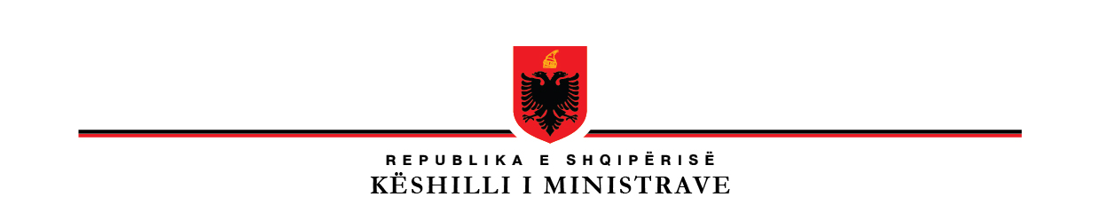

P R O J E K T V E N D I M

Nr._____, datë_____, 2023

PËR

PROPOZIMIN E PROJEKTLIGJIT “PËR DISA SHTESA DHE NDRYSHIME NË LIGJIN NR.82/2021, “PËR PËRKTHIMIN ZYRTAR DHE PROFESIONIN E PËRKTHYESIT ZYRTAR””.

Në mbështetje të nenit 81, pika 1, dhe të nenit 100, të Kushtetutës, me propozimin e ministrit të Drejtësisë,

K Ë S H I L L I I M I N I S T R A V E

V E N D O S I :

Propozimin e projektligjit “Për disa shtesa dhe ndryshime në ligjin nr.82/2021, “Për përkthimin zyrtar dhe profesionin e përkthyesit zyrtar””, për shqyrtim e miratim në Kuvendin e Republikës së Shqipërisë, sipas tekstit dhe relacionit që i bashkëlidhen këtij vendimi.

Ky vendim hyn në fuqi menjëherë.

KRYEMINISTRI

EDI RAMA

